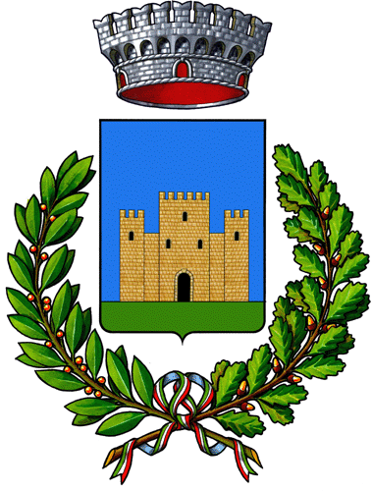

Comune di Borghetto di Borbera
Provincia di Alessandria

L’Amministrazione Comunale ha il piacere di presentare una serata in compagnia di

LILLO E SILVIA
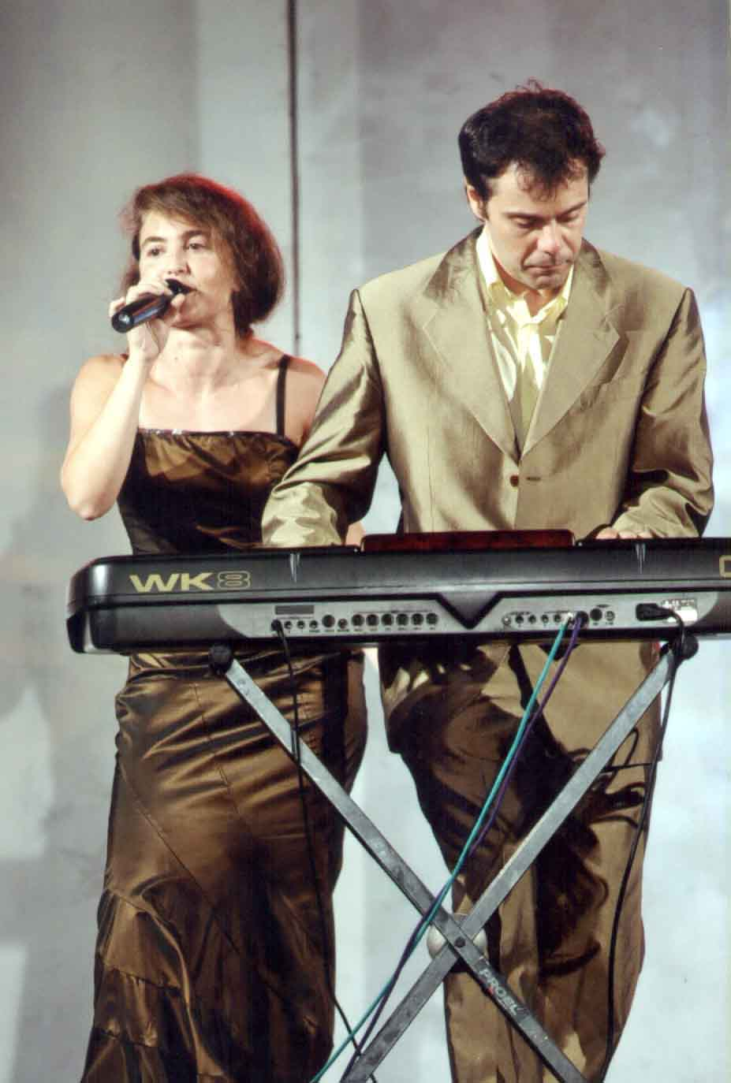

Venerdì 12 luglio 2013
ore 21.00

Piazza Europa - Borghetto di Borbera
INGRESSO LIBERO

LA NOSTRA MUSICA A RUOTA LIBERA

